الجماعة الأحمدية في الإعلام الإسلامي
كتبه: فؤاد العطار
لم تستفد طائفة من تقصير الإعلام العربي بشأنها مثل استفادة الجماعة الأحمدية (المشهورة بالقاديانية) التي أسسها ميرزا غلام أحمد القادياني عام 1889م. فمع أن الإعلام الإسلامي العربي قد شنع على هذه الطائفة و حذر منها إلا أنه في أغلب الأحيان ارتكب أخطاء جسيمة عندما لم يلتزم الدقة و بالغ فيما يتعلق بأفكار و تاريخ هذه الجماعة.
و انعدام الدقة في هذا الإعلام بخصوص الطوائف لا ينحصر بالجماعة الأحمدية فقط بل شمل معظم الطوائف القديمة و الحديثة على اختلاف في نسبة الأخطاء الإعلامية حول كل طائفة. لكن الجماعة الأحمدية استغلت هذه الأخطاء لتوهم أفرادها و المتأثرين ببعض آرائها بأن هناك حملة شعواء حول هذه الجماعة تهدف إلى تشويهها، و بأن كل التهم التي يكيلها الإعلام للجماعة إنما هي افتراءات بل كذب محض بدليل وجود أدلة قوية على كذب بعض تلك الإتهامات.
بل إن بعض قادة هذه الجماعة و المنظرين لها تمادوا أكثر فادعوا بأنه ليست لجماعتهم أي صلة بما يطلق عليه الناس اسم "الطائفة القاديانية"، و أن هذه الطائفة هي جماعة وهمية من اختراع الناس و إعلامهم الكاذب !!
و لو أنك بحثت مثلاً في الإنترنت عن هذه الجماعة (القاديانية) لوجدت آلاف المواضيع المنسوخة عن بعضها في الغالب، لكن القليل من تلك المواضيع هو الذي يوضح حقيقة هذه الجماعة. و أعطيك هنا بعض المعلومات الخاطئة الشائعة التي تنتشر في الكتب و المواقع الإلكترونية حول هذه الجماعة:
-المعلومة الخاطئة (1) : يعتقدون أن كتابهم منزل واسمه الكتاب المبين وهو غير القرآن الكريم
-بينما المعلومة الصحيحة هي: يؤمنون بالقرآن الكريم، لكنهم يؤمنون أيضاً بنزول الوحي على نبيهم المزعوم (ميرزا غلام أحمد القادياني)، يقول ميرزا غلام أحمد القادياني ((أقسم بالله تعالى أنني أؤمن بهذا الوحي النازل عليّ كما أؤمن بالقرآن الشريف و بكتب الله الأخرى، و أني أعتبره قطعياً و يقينياً كما أعتبر القرآن قطعياً و يقينياً))- الخزائن الروحانية "مجموعة كتب الميرزا" جزء 22 صفحة 220.
و قد جمع أتباعه ذلك الوحي بعد موته في كتاب أسموه (تذكرة). لذلك فالقاديانيون يحاولون خداع عامة الناس بتكذيب وجود "الكتاب المبين" الذي يحاول الكثيرون أن ينسبوه إليهم، بينما لا يذكرون بأن وحيهم المقدس موجود في كتاب (تذكرة) الذي جمعوه هم بعد موت إمامهم.
- المعلومة الخاطئة (2) : يعتقدون أن قاديان كالمدينة المنورة ومكة المكرمة بل وأفضل منهما وأرضها حرم وهي قبلتهم وإليها حجهم.
- بينما المعلومة الصحيحة هي: قبلة القاديانيين و حجهم إلى مكة المكرمة، لكنهم يعتقدون بقدسية قاديان أيضاً و بأن المسجد الأقصى هو مسجد الميرزا في قاديان و ليس الذي في بيت المقدس.
- المعلومة الخاطئة (3) : يبيحون الخمر والأفيون والمخدرات.
- بينما المعلومة الصحيحة هي : لقد ثبت أن الميرزا كان يشرب الخمر و الأفيون بحجة العلاج من الأمراض، لكن هذا لا يعني أن كل القاديانيين يتعاطون المسكرات أو أنهم يبيحونها.
الأمثلة أعلاه تبيّن أن الإعلام الإسلامي العربي مقصر كل التقصير في تبيين الحقائق عن الجماعة الأحمدية، و هو أمر يساعد هذه الجماعة على المضي قدماً في تجهيل الناس بحقيقة دعوتها و معتقداتها، و بهذا يساعد هؤلاء على انتشار أفكار هذه الجماعة دون قصد. و لا أدري سبب لجوء الكثيرين إلى الكذب و التضخيم ، فالحقائق عن القاديانية كافية لإظهار سوء معتقداتها و انحراف منهجها بدون الحاجة إلى إضافة البهارات هنا و هناك. فطريق الكذب يؤدي إلى الفجور، و هو طريق أمرنا الإسلام أن نبتعد عنه و حذرنا من الكذب أو نشر الكذب.
و من ناحية أخرى فإن بعض الدارسين لأفكار الجماعة الأحمدية يلجؤون إلى كتابات منظريها الجدد، مع أن كثيراً من كتابات هؤلاء لا تمثل إلا المسائل الفرعية التي تتبناها الجماعة الأحمدية. و بعض تلك المسائل لم يشر إليها مؤسس الجماعة و لم تخطر على باله بل هي من اختراعات المنظرين اللاحقين في الجماعة. و هي في معظمها تنتسب إلى أفكار سيد أحمد خان الهندي و ليس إلى الميرزا القادياني نفسه. فقد قلد الخلفاء القاديانيون و قادة اللاهوريين ما جاء به سيد أحمد خان، و الذي تتبع بدوره منهج بعض الدارسين العصرانيين النصارى.
و قد لاحظت أن كثيراً من منظري الأحمدية أنفسهم يجهلون الكثير من الوحي المقدس عندهم. أنظروا إن شئتمً إلى الكتب و المقالات المنشورة في مواقعهم على الإنترنت. فستدهشون عندما تعرفون مثلاً أن الخليفة القادياني الرابع يجهل أو يتجاهل الوحي الذي ادعاه جده الميرزا غلام أحمد القادياني و الذي يشير فيه إلى حديث مدح أهل فارس. بينما لو راجعتم الوحي المقدس للميرزا لوجدتم جزءاً من الحديث موجوداً في ذلك الوحي. و الأدهى من ذلك أن الخليفة القادياني الرابع شنع على المسلمين الذين يدعون ذلك !!
و إذا نظرتم مثلاً إلى العقائد المنشورة في الموقع العربي للجماعة، فستجدون أنهم يذكرون الملائكة الثمانية الذين يحملون العرش. مع أن الميرزا القادياني يقول بأنهم أربعة ملائكة فقط!
و عندما يتحدثون في الموقع عن إسراء الرسول صلى الله عليه و سلم تجدونهم يذكرون بيت المقدس، بينما يقول نبيهم المزعوم بأن الإسراء كان إلى المسجد الأقصى الذي هو مسجد الميرزا في قاديان !!. و هكذا ..
ملخص سريع لبعض الأحداث الهامة في تاريخ مؤسس الجماعة الأحمدية:
- في سنة 1839 أو1840م ولد الميرزا غلام أحمد في بلدة قاديان الهندية.
- في سنة 1846م بدأ بدراسة القرآن و علوم الدين على يد معلم فارسي هو المولوي فضل إلهي
- في سنة 1850م عين له والده مدرساً للغة العربية اسمه فضل أحمد
- في سنة 1857م عين له والده مدرساً آخر يدعى "جل علي شاه" لتعليمه قواعد اللغة العربية أيضاً.
- في سنة 1857م قامت الثورة الهندية ضد الإستعمار البريطاني الذي قضى على السلطنة الإسلامية في الهند و غيرها من الدويلات الأخرى داخل الهند، و هنا وقفت عائلة الميرزا مع الإنجليز و أمدتهم بالمال و الرجال و السلاح لقمع الثورة.
- في سنة 1864م تم تعيين الميرزا غلام موظفاً في المحكمة البريطانية
- في سنة 1868م تقدم الميرزا لامتحان القانون لكنه فشل
- في سنة 1879م ادعى بأن الله عينه ليبين الإسلام الحقيقي
- في سنة 1879م أيضاً بدأ بجمع المال لنشر خمسين مجلداً باسم "براهين أحمدية"
- بين سنة 1879م و سنة 1884م نشر 4 أجزاء من "براهين أحمدية"
- في سنة 1884م تزوج زواجه الثاني من شاهجيهان بيجوم
- في سنة 1884م أيضاً ادعى أنه مجدد القرن الرابع عشر الهجري،.
- في سنة 1888م طلب يد قريبته "محمدي بيجوم" لكن أهلها رفضوه
- في سنة 1888م أعلن الميرزا نبوءته بأن الفتاة ستلاقي مصيراً مأساوياً إن لم تتزوجه.
- في سنة 1889م أسس الجماعة الإسلامية الأحمدية
- في سنة 1891م ادعى أنه "مثيل المسيح" و رفض أن يكون هو نفسه المسيح الموعود
- ثم ادعى في سنة 1891م أيضاً أن الله جعله مريم عليها السلام بصورة استعارية
- ثم ادعى في سنة 1891م أيضاً أن الله جعله حاملاً بصورة استعارية ثم أنه تحول إلى عيسى عليه السلام (بصورة استعارية) بعد مكوثه حوالي 10 أشهر في بطن مريم (الميرزا نفسه) بصورة استعارية.
- ثم ادعى في النهاية سنة 1891م أنه هو المسيح الموعود
- في سنة 1892م تزوجت الفتاة محمدي بيجوم ابنة ال 20 عاماً من قريبها رغم تهديدات الميرزا
- في سنة 1892م قام بتطليق زوجته الأولى و أرغم ابنه على تطليق زوجته و حرم ابنه الآخر من الميراث لأنهم لم يساندوه في تحقيق زواجه بالفتاة محمدي بيجوم
- في سنة 1893م الميرزا يعلن أن الله هنأه بأنه سيهلك زوج محمدي بيجوم و بأن الفتاة سترجع إليه و بأن الله قد زوجه إياها.
- في منتصف سنة 1893م أعلن نبوءته بأن النصراني "اثام" سيموت خلال 15 شهراً إن لم يرجع إلى الحق
- في منتصف سنة 1894م "اثام" يشكو من عدة محاولات لاغتياله
- في نهاية سنة 1894م "اثام" لا يزال حياً و يعلن في الصحيفة أنه لم يتب و أنه لا يزال على عقيدته الأولى، و النصارى يحتفلون بالنتيجة.
- في سنة 1897م يكتب الميرزا شعراً للملكة فكتوريا امبراطورة بريطانيا و الهند بمناسبة يوبيلها الفضي
- في سنة 1897م دعوى قضائية ضد الميرزا بعد أن اعترف شاب بأن الميرزا طلب منه اغتيال النصراني بنديت ليخرام الذي تنبأ الميرزا بموته.
- في سنة 1899م يعلن القاضي البريطاني براءة الميرزا من تهمة محاولة الإغتيال لعدم كفاية الأدلة و يفرج عنه بكفالة مالية و تعهد بعدم إعلان نبوءة موت لأحد و عدم شتم أحد بألفاظ بذيئة.
- في سنة 1900م ادعى الميرزا النبوة، و أعلن أن الذي لا يقبله و لا يصدقه ليس مسلماً وهو من أصحاب الجحيم.
- في سنة 1901م الميرزا يؤكد بأن نبوءته بالزواج من محمدي بيجوم ستتحقق لكنها ستتأجل قليلاً
- في سنة 1902م يبدأ الطاعون بالإنتشار في الهند، و يعلن الميرزا أن الله أنبأه بالطاعون قبل عشرين عاماً حين قال له (إنه أوى القرية !!)، لكن الميرزا لم يفهم هذا الوحي إلا بعد أن جاء الطاعون
- في سنة 1902م أيضاً يعلن الميرزا بأن الطاعون عقاب إلهي للذين كذبوه و بأن الطاعون سيبقى في الهند إلى سبعين عاماً و لن يزول حتى يصدقه أعداؤه. و يقول بأن الطاعون هو "دابة الأرض التي تكلم الناس" المذكورة في القرآن و بأنه هو النار التي تحشر الناس (من علامات الساعة).
- في سنة 1902م أيضاً يعلن الميرزا أن قاديان هي سفينة النجاة من الطاعون و أن الطاعون لن يدخل قاديان لأنها قرية الميرزا.
- في سنة 1903م أمر ببناء "منارة المسيح" في قاديان لتكون مصداقاً لحديث نزول المسيح عند منارة دمشق
- في سنة 1903م يعلن الميرزا بأن الله بشره بأنه سيحييه ثمانين سنة أو أكثر
- في سنة 1904م يتم إغلاق المدرسة الأحمدية في قرية قاديان بسبب انتشار الطاعون في القرية.
- في سنة 1904م الميرزا يدعي بأنه النزول الثاني للنبي كريشنا الإله المقدس عند الهندوس
- في سنة 1905م أسس مقبرة الجنة في قاديان، و هي مقبرة يدخل صاحبها الجنة إن اشترى قبراً فيها.
- في سنة 1907م ادعى أيضاً أن الله أيده بثلاثة مائة ألف (300,000) آية و معجزة ليثبت نبوته.
- في سنة 1907م ادعى أيضاً أن الله قد ذكره في القرآن في الكثير من الآيات، و ادعى بأنه هو ذو القرنين المذكور في القرآن، كما و ادعى أن آية الإسراء تشير إلى اسراء النبي محمد (ص) إلى المسجد الأقصى الذي هو مسجد الميرزا في قاديان.
- في سنة 1907م ادعى أيضاً أن الله سماه بكل أسماء الأنبياء من آدم عليه السلام إلى محمد (ص).
- في سنة 1907م ينشر إعلاناً في الصحيفة بخصوص خصمه الشيخ ثناء الله، و يدعو الله في الإعلان أن يهلك الكاذب في حياة الصادق.
- في سنة 1907م أيضاً يعلن الميرزا بأن الله بشره بأنه سيحييه بين 75 و 85 عاماً.
- في سنة 1908م ينشر الجزء الخامس و الأخير من "براهين أحمدية" و يقول بأن الفرق بين الخمسين و الخمسة هو صفر، فهو بذلك يكون قد أوفى بوعده السابق أن ينشر خمسين جزءاً من هذا الكتاب.
- في سنة 1908م أيضاً يؤكد الميرزا بأن مؤسس طائفة السيخ "بابا ناناك" - المولود سنة 1469م - هو في الحقيقة ولي صالح أرسله الله إلى الهندوس و أيده بالكثير من المعجزات.
- في سنة 1908م أيضاً يموت الميرزا في بيته بالكوليرا (على رأي والد زوجته) أو بالإسهال (على رأي ابنه مؤلف سيرة المهدي) في حوالي السبعين من عمره.
- في سنة 1908م و بعد موت الميرزا ينتخب الأحمديون حكيم نور الدين خليفة أولاً للميرزا
- في سنة 1914م يموت حكيم نور الدين بعد أن يسقط عن ظهر حصانه، و ينتخب الأحمديون بشير الدين محمود ابن ميرزا غلام أحمد القادياني خليفة ثانياً للميرزا.
- في سنة 1914م تنقسم الجماعة الأحمدية إلى فرقتين تحت نفس الإسم، الأولى شعبة ربوة (المشهورة بالقاديانية – بزعامة بشير الدين محمود ابن ميرزا غلام، و تؤمن بنبوة الميرزا ) و الثانية شعبة لاهور (المشهورة باللاهورية – بزعامة محمد علي اللاهوري أحد أصحاب ميرزا غلام، و تؤمن بأن الميرزا هو المسيح و المهدي لكنه ليس نبياً)

الجماعة الأحمدية و الولاء للمستعمر
و القاديانية معروفة بعلاقاتها المشبوهة مع المستعمر الأجنبي، يقول ميرزا غلام أحمد القادياني مؤسس الجماعة الأحمدية (القاديانية) في كتابه "نور الحق" : (1)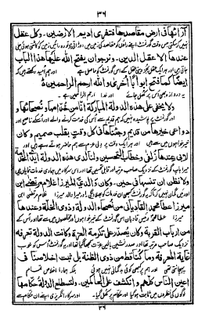(2)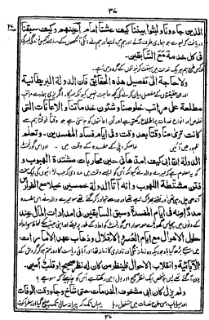
(3)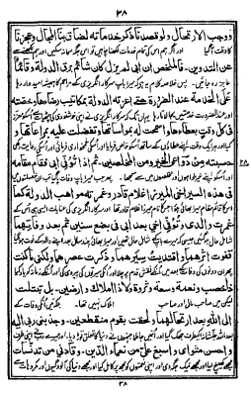(4) 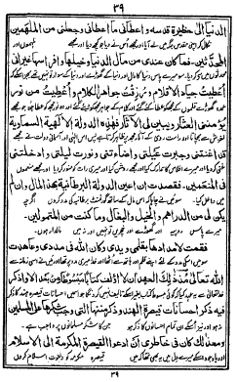
(5)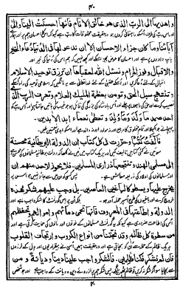(6) 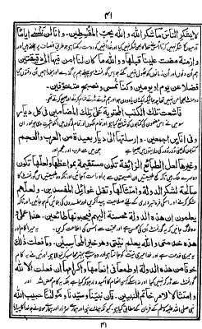

و كتب الميرزا تمتليء بمثل هذا الكلام و أكثر، بل إن الميرزا أوجب طاعة الملكة فكتوريا – رئيسة الكنيسة الأنجليكانية - و طاعة حفدتها، فيقول في ختام كتابه "حقيقة المهدي":

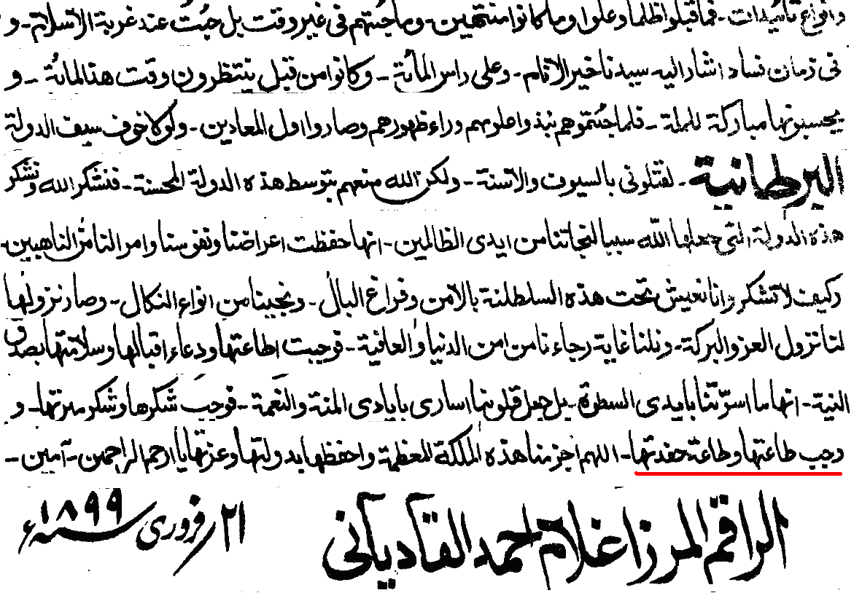
إدعاء النبوة
أما بالنسبة لادعائه النبوة، فإني أورد هنا أيضاً بعض الإقتباسات من كلام الميرزا نفسه:
** يقول الميرزا ((والذي نفسي بيده إنه أرسلني وسماني نبيا)) - كتاب ضميمة حقيقة الوحي ص68
‎
** وقال ((إن زهاء مائة وخمسين بشارة من الله وجدتها صادقة ‏إلى وقتنا هذا، فلماذا أنكر اسمي نبيًا ورسولًا، وبما أن الله هو الذي سماني بهذه الأسماء، فلماذا ‏أردها، أو لماذا أخاف غيره؟)) - كتاب أيك غلطى كا ازاله ص8.‎
** ‎وقال ((إن الله تعالى جعلني مظهرًا لجميع الأنبياء ونسب إلي ‏أسماءهم، أنا آدم، أنا شيث، أنا نوح، أنا إبراهيم، أنا إسحاق، أنا إسماعيل، أنا يعقوب، أنا يوسف، ‏أنا عيسى، أنا موسى، أنا داود، وأنا مظهر كامل لمحمد صلى الله عليه وسلم، أي أنا محمد وأحمد ‏ظليًا )) - كتاب حقيقة الوحي ص 72
** ‎و قال (( أنا رسول ونبي، أي أنني باعتبار الظلية الكاملة مرآة فيها ‏انعكاس كامل للصورة المحمدية والنبوة المحمدية)) - كتاب نزول المسيح ص 3
** ‎و قال (( الإله الحق الذي أرسل رسوله في قاديان)) - كتاب دافع البلاء ص 11 ‎ ‎
** و قال في خطابه ‏الأخير الذين نشر في يوم وفاته في جريدة (أخبار عام) : ((أنا نبي حسب حكم الله ‏ولو جحدته أكون آثمًا، وإذ سماني الله نبيًا فكيف يمكن لي جحوده، وأنا على هذه العقيدة حتى ‏أرحل عن هذه الدنيا))
‏‎ و قال ((‎أنا هو النبي خاتم الأنبياء بروزيًا بموجب آية " وَآَخَرِينَ مِنْهُمْ لَمَّا يَلْحَقُوا بِهِمْ " ‏وسماني الله محمدًا وأحمد في "براهين أحمدية" قبل عشرين عامًا، واعتبرني وجود محمد صلى ‏الله عليه وسلم نفسه، ولذا لم يتزلزل ختم نبوة محمد صلى الله عليه وسلم بنبوتي، لأن الظل لا ‏ينفصل عن أصله، ولانني محمد ظليًا، ولذا لم ينفذ ختم النبوة، لأن نبوة محمد صلى الله عليه ‏وسلم لم تزل محدودة على محمد، أي بقي محمد صلى الله عليه وسلم نبيًا لا غير، أعني لما كنت ‏محمدًا صلى الله عليه وسلم بروزيًا، وانعكسات الكمالات المحمدية مع النبوة المحمدية في اللون ‏البروزي في مرآتي الظلية، فأي إنسان منفرد ادعى النبوة على حياله))
وحي (مقدس) جديد
و كما قلت في بدابة حديثي، فقد ادعى الميرزا استقبال الوحي الإلهي، و قام القاديانيون بجمع ذلك الوحي في كتاب أسموه (تذكرة). و إليك هنا بعض الإقتباسات من ذلك الوحي (المقدس) الذي ادعاه الميرزا غلام:
- كتاب تذكرة (ص 525): موتا موتا لك رهي هين
- كتاب تذكرة (ص 325): غثم غثم له دفع إليه من ماله دفعة
- كتاب تذكرة (ص 411): يريدون أن يروا طمثك
- كتاب تذكرة (ص 523): الفارق و ما أدراك ما الفارق
- كتاب تذكرة (ص 727): يا مريم أسكن أنت و زوجك الجنة
- كتاب تذكرة (ص 615): بشير الدولة عالم كباب
- كتاب تذكرة (ص 787): ذهب السعال
- كتاب تذكرة (ص 776): كل العقل في لبس النظيف و أكل اللطيف
- كتاب تذكرة (ص 748): لا تقتلوا زينب
- كتاب تذكرة (ص 744): و الله و الله سدها هويا أولا
- كتاب تذكرة (ص 731): تعلقت بالأهداب
- كتاب تذكرة (ص 700): و يل لك و لإفكك
- كتاب تذكرة (ص 184)
قال الميرزا عن ابنه المصلح الموعود: مظهر الحق و العلاء كأن الله نزل من السماء
- كتاب تذكرة (ص 790): إن العذاب مربع و مدور
- كتاب تذكرة (ص 672): إن المنايا قد تطيش سهامها
- كتاب تذكرة (ص 671): علم الدرمان 223
- كتاب تذكرة (ص 666): انفجر بطن
قال الميرزا : لا أدري بحق من نزل الإلهام
- كتاب تذكرة (ص 604): لولاك لما خلقت الأفلاك
- كتاب تذكرة (ص 589): Currency Note
بالإنجليزية (يعني و رقة مالية)
- كتاب تذكرة (ص 581): يا قمر يا شمس أنت مني و أنا منك
- كتاب تذكرة (ص 549): مضر للصحة
و لم يقل الميرزا ما هو هذا الشيء المضر للصحة لكنه اكتفى بالقول أنه منذ يومين أو ثلاثة أيام جاءني هذا الإلهام.
- كتاب تذكرة (ص 546): أريد ما تريدون
- كتاب تذكرة (ص 542): أنت معي و أنا معك‘ إني بايعتك. بايعني ربي
- كتاب تذكرة (ص 525):
يقول الميرزا: أثناء مرضي بالسكري كنت أتبول مائة مرة في اليوم و بعد أن دعوت جاءني هذا الإلهام:
و الموت إذا عسعس
- كتاب تذكرة (ص 348) قيصرة هند كي طرف سي شكرية
بالأوردو يعني (قيصرة الهند تهديك السلام) . و المراد بقيصرة الهند إمبراطورة بريطانيا الملكة فكتوريا – رئيسة الكنيسة الأنجليكانية.
- كتاب تذكرة (ص 346): نزلت أسرة كثيرة من السماء و لكن سريرك رفع فوق كل سرير
- كتاب تذكرة (ص 120): هوشعنا نعسا
يقول الميرزا : لا أدري بأية لغة نزل هذا الإلهام!!
- كتاب تذكرة (ص 119): بريشن عمر براطوس يا بلاطوس
يقول الميرزا : لا أدري هو بلاطوس صحيح أم براطوس لأن الإلهام نزل علي بسرعة
- كتاب تذكرة (ص 636): يقول الميرزا بأن الله خاطبه بالوحي قائلاً: أنت مني بمنزلة ولدي
سيرة مؤسس الجماعة الأحمدية
أما بالنسبة للراغبين في دراسة سيرة مؤسس الجماعة الأحمدية من كتب الجماعة نفسها فأنصحهم بقراءة ما يستطيعون من كتاب (سيرة المهدي) الذي كتبه ابن الميرزا غلام نفسه. لكنهم سيحتاجون إلى أحد الهنود أو الباكستانيين لترجمته لهم فهو بلغة الأوردو. و قد توقفت الجماعة الأحمدية عن نشر هذا الكتاب منذ مدة طويلة لأنه يفضح شخصية مؤسس جماعتهم الضالة. و لن تجدوه بسهولة إلا عند أحد الأحمديين المخضرمين أو عند أحد المناهضين للجماعة الأحمدية. و لو قرأ الأحمديون هذا الكتاب لتوقفوا عن التشنيع على خصومهم الذين يذكرون النساء اللواتي يسهرن على خدمة الميرزا من أجل راحته. فمنهن من خصصها ميرزا غلام لحراسته، ومنهن ليوقظنه إذا تكلم في نومه ليدون ما تكلم به، وذلك يكون وحيه، إلى ما هنالك من الروايات. فمعظم تلك القصص مأخوذة من الصحابي القادياني الملقب قمر الأنبياء الذي هو ابن الميرزا غلام أحمد القادياني نفسه. فأنا أنصح المهتمين بدراسة هذه الجماعة كما و أنصح الأحمديين أيضاً بمطالعة كتاب "سيرة المهدي" حتى يتعرفوا على المزايا الخاصة التي تحلى بها مؤسس جماعتهم ليكونوا على بصيرة من أمرهم، و ليعلموا من هو الشخص الذي سلموا بأنه مسيح و رسول للناس كافة. و أنا أقتبس هنا بعضاً من الروايات التي وردت في هذا الكتاب:
رواية رقم 847 :"الخادمة و الماء الساخن"
((كان ميرزا غلام لا يستعمل للإستنجاء إلا الماء الساخن، و في أحد الأيام طلب من إحدى الخادمات أن تضع له الماء الساخن في المرحاض للإستنجاء، فأخطأت الخادمة ووضعت ماءاً ساخناً جداً في إبريق الإستنجاء ووضعته في المرحض. و لما فرغ حضرته خرج من المرحاض قائلاً "من وضع هذا الإبريق في المرحاض؟"، قيل له الخادمة التي أمرتها بذلك، قال: فأحضروها هنا. و لما حضرت قال: مدي يديك. و لما فعلت سكب عليها ما تبقى من الماء الساخن حتى تشعر بالخطأ الذي قامت به. فماء الإستنجاء يجب أن لا يكون ساخناً جداً)).
رواية رقم 1: "لم يستغفر الله قط"
((قالت لي والدتي -أم الؤمنين- أن حضرة المسيح الموعود -ميرزا غلام- كان يكثر من قول سبحان الله و بحمده سبحان الله العظيم. و قد ذكرت ما روته والدتي إلى الصحابي شير علي. فأكد لي الأخير ما قالته والدتي و أضاف قائلاً: و مع هذا فإنني لم أسمع المسيح الموعود مرزا غلام يستغفر الله قط)).
رواية رقم 553 "لم يحفظ معظم آيات القرآن"
((أخبرني الدكتور محمد إسماعيل أن حضرة المسيح الموعود عليه السلام لم يكن يحفظ سورة طويلة من القرآن، و لكن لا شك كان يفهم المعاني لآيات القرآن بالرغم من عدم حفظه لمعظمها. و عندما كان يريد أن يستفسر عن موضوع فكان يسأل الحفاظ ليدلوه على الآية التي تخبر عنه)).
رواية رقم 780 "الخادمة بانو تدلك الميرزا"
((أخبرني الدكتور محمد إسماعيل أن أم المؤمنين أخبرته بأن حضرة – ميرزا غلام – له خادمة كبيرة اسمها بانو. و ذات ليلة حين كان الجو شديد البرودة جلست لتدلك حضرته. و لأنها تعودت أن تدلكه من فوق الشرشف فإنها لم تدرك أنها لم تكن تدلك سيقان حضرة – ميرزا غلام – و لكن في الحقيقة كانت تدلك السرير. و بعد فترة قال لها حضرته : "بانو، إن الجو بارد جداً اليوم"، فأجابته الخادمة بانو قائلة : "هذا صحيح، لهذا السبب فإن سيقانك قاسية مثل الخشب")).
رواية رقم 966: "ميرزا و الخمر الخصوصي"
((أخبرني سيتي غلام نبي أنه ذهب إلى المسيح الموعود – ميرزا غلام – يشكو همه و غمه، فقال له حضرته إنني قد حضرت عرقاً فاشربه يومياً، أجل، الخمر حرام، و لكن هذا العرق قد صنعته بنفسي حلالاً، و بقي حضرته يرسل لي كأس عرق في الصباح و أخرى في المساء لمدة شهر، فطلبت من حضرته أن يعطيني طريقة تحضيرها، فقال: "إنك لن تستطيع صنعها، تعال خذها من عندي كلما احتجتها"))
رواية رقم 929: "ميرزا و الأفيون"
((أخبرنا الدكتور مير محمد إسماعيل - أحد أصحاب ميرزا غلام - أن حضرة المسيح الموعود عليه السلام - ميرزا غلام - قد أكد بأن للأفيون فوائد عجيبة و غريبة. و أنه قد أعد شخصياً من الأفيون دواءاً أسماه "ترياق إلــهي" كان يعطي منه لأصحابه أيضاً))
و سأحاول في مشاركاتي القادمة - إن شاء الله - أن أسلط المزيد من الأضواء على معتقدات هذه الجماعة الضالة التي بدأت للأسف تجد بعض الجهلة في الوطن العربي ممن يتقبل آراءها أو يتمادى فينتمي إليها، ضاربين بعرض الحائط كل تلك الحقائق التي تكشف كفر و باطنية و عمالة هذه الطائفة الهدامة. و الأدهى من ذلك هو أنهم يدعون بأن جماعتهم الضالة هذه هي الممثل الحقيقي للإسلام الصحيح.
و آخر دعوانا أن الحمد لله رب العالمين
فؤاد العطار
fuad@37.com

